**TALLER**

**KATHERINE PAOLA UZGAME FERNANDEZ**

**ISAURA MARIA SUAREZ NOVOA**

**SERVICIO NACIONAL DE APRENDIZAJE - SENA**

**CENTRO DE ELECTRICIDAD ELECTRÓNICA Y TELECOMUNICACIONES - ADSO**

**BOGOTA D.C**

**2023**

1. ¿Qué es la arquitectura de datos y en qué radica su importancia?

* La Arquitectura de Datos identifica los procesos, sistemas y operativa necesaria para identificar, acceder, interoperar y gestionar los datos de gobierno.

Dentro de la arquitectura de datos se desarrollan los siguientes elementos:

* Modelo de Datos: Entidades y Vocabularios
* Principios que rigen a los datos de gobierno
* Mapa conceptual
* Ciclo de vida de los datos
* Análisis de la cadena de valor de información y entrega de datos
* Diagrama lógico de datos, etc

La arquitectura de datos también comprende:

* Entender las necesidades de información, para poder desarrollar y mantener el modelo de datos;
* Definir y mantener la arquitectura de Base de Datos;
* Definir y mantener la arquitectura de Integración de Datos;
* Definir y mantener la arquitectura de Big Data y Analítica;
* Definir y mantener la arquitectura de Metadatos.
* Estandarizar los métodos y protocolos, así como los sistemas para adquirir, almacenar, gestionar y compartir datos en toda la empresa para mejorar la toma de decisiones.

1. Menciona y explica cada uno de los métodos y procesos propuestos para el diseño de proyectos de análisis y ciencia de datos.

### Recopilación de datos

El procesamiento y análisis de datos parte recopilando los datos de las fuentes de almacenamiento que estén disponibles y que contengan información de calidad. Por lo que deberán estar en óptimas condiciones y actualizadas.

Estas fuentes pueden estar compuestas por ejemplo de un almacén de datos o de un data lake. El primero debe estar nutrido con los datos arrojados por los departamentos de ventas, de servicios, de marketing, finanzas, etc.

El segundo, es un almacén centralizado de información del big data de diversas fuentes que pueden estar o no estructuradas, con almacenamiento en la nube y con etiquetas de búsqueda.

### Preparación de datos

En este punto comienza la preparación para su organización, la detección de errores y el descarte de información repetitiva e incompleta. De este modo, pasa a seleccionar la información necesaria y puntual con la que se trabajará para el procesamiento y análisis de datos.

### Introducción de datos

Los datos ya seleccionados ahora son enviados a sus destinos correspondientes, traducidos a un lenguaje entendible.

A partir de aquí, los datos en bruto comienzan a tomar forma como información útil, que podrá visualizarse, por ejemplo, en un CRM o en un almacén de datos. Por ello también se define como el “pre-procesamiento”.

### Procesamiento / limpieza de datos

En esta etapa, los datos procesados por la etapa anterior son finalmente preparados y optimizados para su uso final. Esto ocurre a través de algoritmos por medio de una técnica de programación denominada machine learning.

Lo que ayuda a tu computadora a aprender de forma autónoma sobre todos los datos e información que está recibiendo para que actúe como corresponda. Así podrá realizar la actividad prevista de diagnóstico o estudio de la interpretación realizada.

* Interpretación de datos

¿Recuerdas las gráficas, tablas, documentos y demás que tendrías para trabajar óptimamente? Es en este punto será cuando finalmente tendrás todo el resultado de las etapas previas. De una forma totalmente entendible para ti y los miembros que la requieran.

Ahora tus proyectos de analítica necesarios para la optimización de tu empresa podrán ser realizados con mayor facilidad, rapidez y eficacia. Mejorando así la productividad del trabajo de todos de forma considerable.

### Almacenamiento de datos

Finalmente, queda la última etapa de este proceso que consiste en el almacenamiento de toda esta información útil resultante del procesamiento y análisis de datos.

Para su uso inmediato o posterior según convenga, con la tranquilidad de que estarán conservados bajo la legislación de protección de datos.

1. ¿Qué son los datos, información y conocimiento? Realiza un ejemplo

* Los conceptos de datos, información y conocimiento son fundamentales en el ámbito de la gestión de la información y la toma de decisiones, y se construyen uno sobre el otro de la siguiente manera:
* Datos: Los datos son hechos o cifras crudos y sin procesar que representan hechos objetivos, eventos o entidades. Los datos en sí mismos no tienen significado ni contexto. Por ejemplo, números, palabras, imágenes o símbolos aislados se consideran datos. Los datos son la materia prima a partir de la cual se construye la información y el conocimiento.
* Información: La información es el resultado de procesar, organizar y dar sentido a los datos.
* por ejemplo, a partir de unos datos estadísticos (número de personas por edad, sexo, nivel de ingresos, estudios, etc.) Se puede generar información sobre las características de la población de un lugar, y esa información pasa a ser conocimiento cuando, en combinación con otras informaciones es utilizada para la planificación de acciones concretas en relación con ese lugar.

1. ¿Cómo se debe construir un motor de análisis?

La construcción de un motor de análisis, a menudo llamado motor de análisis de datos o motor de análisis de negocio, es un proceso complejo.

* Definición de requisitos:Comprende las necesidades y objetivos de análisis de tu organización. ¿Qué tipo?
* identificar
* Recopilación y preparación de datos: Recopile los datos de las fuentes relevantes y asegúrese de que estén limpios y bien estructurados. Esto puede implicar la extracción, transformación
* Diseño del arquitecto: Define la arquitectura de tu motor de análisis. Esto puede incluir la elección de tecnologías y herramientas adecuadas,
* Decide si utilizarás un enfoque en la nube
* Modelado de datos: Diseña modelos de datos que representan la estructura y las relaciones entre los datos.
* Desarrollo de algoritmos y análisis:Desarrolla algoritmos y procesos de análisis que sean relevantes para tus objetivos.
* Implementación:Implementa tu motor de análisis utilizando las herramientas y tecnologías seleccionadas.
* Visualización de datos:Crea interfaces de usuario o panel
* Pruebas:Realiza pruebas exhaustivas para garantizar que el motor de análisis funcione según lo previsto.
* Despliegue y monitoreo:Implementa el motor de análisis en producción y establece un sistema de monitoreo para supervisar su rendimiento

1. ¿Qué es el mapa VD? Brinda un ejemplo y Explícalo.

* El "mapa de visualización de datos" se refiere a una representación gráfica que muestra datos en un formato visual y comprensible. Los mapas de visualización de datos son herramientas poderosas para representar datos de una manera que facilita la identificación de patrones, tendencias o relaciones en la información. Estos mapas pueden ser utilizados en una variedad de campos, desde la visualización de datos geoespaciales hasta la representación de datos complejos en áreas como la ciencia de datos y la inteligencia empresarial.
* Ejemplo de un mapa de visualización de datos: Supongamos que deseas visualizar la distribución de las ventas de una cadena de tiendas minoristas en una región geográfica específica. Puedes crear un mapa de visualización de datos utilizando un mapa geográfico donde cada tienda se representa con un marcador de color. La intensidad del color o el tamaño del marcador puede indicar la cantidad de ventas en cada tienda.
* Datos: Tienes una tabla de datos que incluye la ubicación de cada tienda (latitud y longitud) y las ventas totales en cada tienda durante un período específico.
* Mapa geográfico: Utilizas un software de visualización o herramientas como Tableau, QGIS o Google Maps para crear un mapa geográfico de la región en la que operan las tiendas.
* Marcadores de color: Asignas un color a cada tienda en el mapa, de acuerdo con su nivel de ventas. Por ejemplo, las tiendas con ventas más altas se representan con un color rojo intenso, mientras que las tiendas con ventas más bajas se representan con un color verde suave.
* Interactividad: Puedes agregar interactividad al mapa, de modo que los usuarios puedan hacer clic en los marcadores para obtener detalles adicionales, como las ventas exactas de cada tienda.
* Resultado: El mapa de visualización de datos muestra claramente la distribución de las ventas de las tiendas en la región. Puedes identificar áreas con altas ventas y áreas con bajas ventas de un vistazo, lo que facilita la toma de decisiones basadas en la información.
* En este ejemplo, el mapa de visualización de datos utiliza la geolocalización y la codificación de colores para representar información de manera efectiva. Este es solo un ejemplo simple de un mapa de visualización de datos, pero las posibilidades son vastas, y los mapas de visualización de datos se pueden personalizar para representar información en una variedad de formas, desde mapas de calor hasta gráficos de burbujas y más, según las necesidades específicas del proyecto y los objetivos de análisis.

1. ¿Qué son los escenarios funcionales y de calidad? Realiza un cuadro comparativo

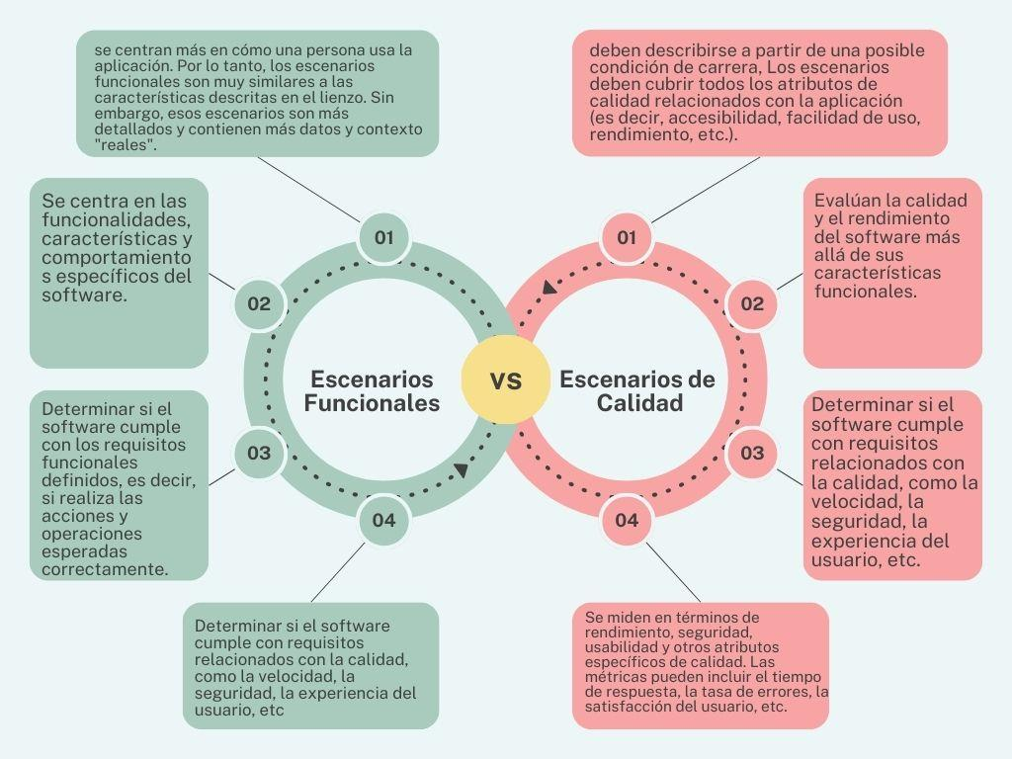

1. Explica que es la GUI y el material design.

* Los primeros conceptos de interfaz gráfica de usuario se desarrollaron en los años 70 en la empresa Xerox. Su propósito principal era permitir manejar ordenadores con el ratón y el teclado en lugar de solo con instrucciones en formato de texto. Xerox Alto fue el primer PC con una interfaz gráfica. Apple le siguió en los años 80 con el Macintosh. Con la aparición de los *smartphones* y las tabletas, el principio de la interfaz gráfica ha pasado por grandes cambios. Hoy en día, hay pantallas que se pueden utilizar con simples gestos y movimientos de dedos.
* El material design es un estilo de diseño desarrollado por Google que se presentó al público en 2014, a la par de la versión Android Lollipop. Este se enfoca en los aspectos visuales que corresponden al sistema operativo Android, aunque también es una normativa que se aplica en diferentes páginas web y plataformas.

1. Explica que es el modelo UI y UX. Realiza un ejemplo

* La interfaz de usuario o UI (User Interface) es un concepto que abarca arquitectura de información, patrones y diferentes elementos visuales que nos permiten interactuar de forma eficaz con sistemas operativos y softwares de diversos dispositivos.
* El diseño UX se refiere al proceso de diseño de pensamiento para diseñar la experiencia del cliente de un servicio, producto o sistema que se ofrece. Al entender las necesidades del usuario y desarrollar servicios o productos que satisfagan esas necesidades, se puede diferenciar de los competidores.

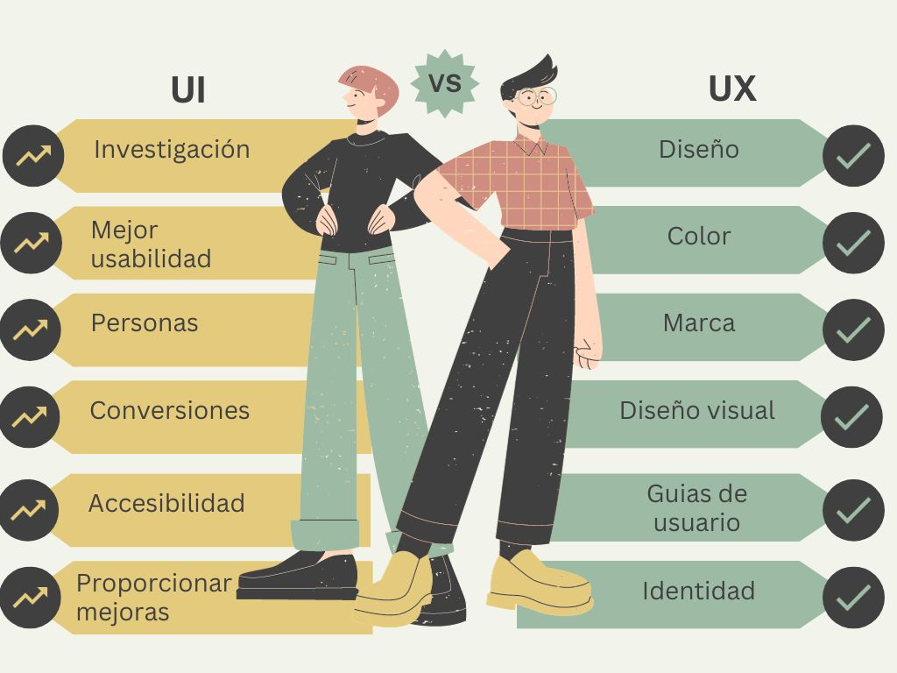

1. ¿Por qué son importantes los bocetos manuales y los prototipos digitales? Justifica.

* Un boceto nos permite plasmar en cualquier soporte que utilicemos nuestra idea, es una manera de hacer la idea tangible. Mientras creamos el boceto, es muy posible que se nos ocurran muchas más ideas que podemos incorporar o que pueden ser muy interesantes para próximos trabajos.
* El prototipado nos permite probar, evaluar y validar si efectivamente la idea que tenemos en mente cumple los objetivos de la empresa y de los usuarios. Gracias a este prototipo podremos validar esas ideas que tenemos de productos o servicios pero que no sabemos cómo reflejarlas ni cómo llevarlas a un terreno palpable.

1. Explica que es un sistema operativo a través de un mapa mental.

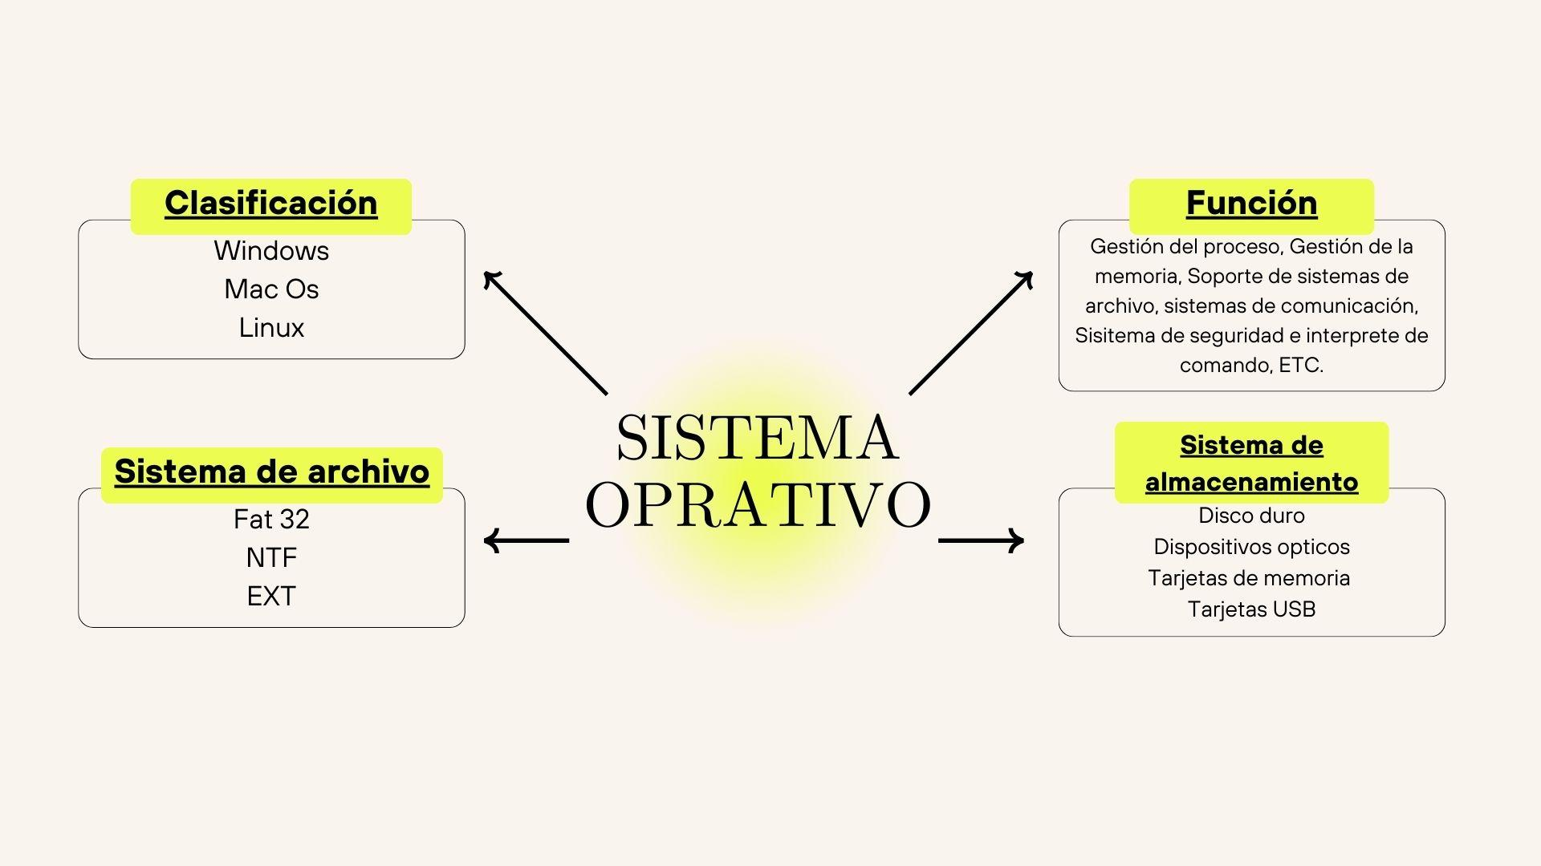

1. ¿Qué es el kernel?

* El kernel es el núcleo de un sistema operativo y, por tanto, la interfaz entre el software y el hardware. Es por ello por lo que se está usando continuamente.

1. Explica cada una de las capas en que se compone el sistema operativo Android e IOS

* Entorno de Ejecución de Android (ART): ART es la máquina virtual de Android que ejecuta el código de las aplicaciones. A partir de Android 5.0, ART reemplazó a Dalvik como el motor de ejecución. ART compila el código de las aplicaciones en código nativo, lo que mejora el rendimiento y la eficiencia.

1. Explique las dos principales arquitecturas de kernel.

* Kernel Híbrido: Combinación entre el microkernel y el Kernel monolítico. Nos encontramos ante un Kernel grande, pero compacto y que puede ser modulado y otras partes del mismo Kernel pueden cargarse de manera dinámica. Es utilizado en Linux y OS X.
* Kernel Monolítico: Es un Kernel de gran tamaño que puede gestionar todas las tareas. Se encarga de la gestión de memoria y procesos, así como de la comunicación entre los procesos y el soporte de las diferentes funciones de los drivers y el hardware. Los sistemas operativos que recurren al Kernel monolítico son Linux, OS X y Windows.

1. ¿Qué es un framework? ¿Cuál es la importancia de estos? Menciona las ventajas y desventajas.

* Un framework sirve para acometer un proyecto en menos tiempo, y en el sector de la programación, con un código más limpio y consistente, de manera rápida y eficaz. El framework ofrece una estructura base que los programadores pueden complementar o modificar según sus objetivos.
* La importancia de los frameworks radica en varios aspectos:

Aceleración del Desarrollo: Los frameworks permiten a los desarrolladores crear aplicaciones más rápido al proporcionar una base sólida y componentes listos para usar. Esto reduce el tiempo necesario para desarrollar y desplegar nuevas aplicaciones.

Consistencia: Los frameworks promueven la consistencia en la estructura y el diseño del software, lo que facilita la colaboración entre desarrolladores y la comprensión del código por parte de terceros.

Mejora de la productividad: Al aprovechar las funcionalidades del framework, los desarrolladores pueden enfocarse en la lógica específica de la aplicación en lugar de preocuparse por la infraestructura y las tareas repetitivas.

Mantenibilidad: Los frameworks a menudo siguen buenas prácticas de desarrollo y estándares de la industria, lo que facilita la mantenibilidad y la incorporación de nuevas características en el futuro.

Seguridad: Muchos frameworks incorporan medidas de seguridad predefinidas para ayudar a proteger las aplicaciones contra vulnerabilidades comunes.

* Ventajas de los Frameworks:

Ahorro de tiempo: Los desarrolladores pueden aprovechar componentes predefinidos en lugar de construir todo desde cero, lo que acelera el desarrollo.

Consistencia: Los frameworks promueven la coherencia en el código y en la estructura de la aplicación, lo que facilita la colaboración y el mantenimiento a largo plazo.

Mejores prácticas: Los frameworks a menudo siguen las mejores prácticas de desarrollo, lo que ayuda a reducir errores y problemas de seguridad.

Escalabilidad: Los frameworks suelen ser escalables, lo que permite que las aplicaciones crezcan a medida que las necesidades lo requieren.

Comunidad y soporte: Muchos frameworks tienen una comunidad activa y una amplia base de usuarios, lo que facilita la obtención de soporte, solución de problemas y recursos en línea.

* Desventajas de los Frameworks:

Curva de aprendizaje: Puede llevar tiempo aprender a utilizar un nuevo framework de manera efectiva.

Limitaciones: Los frameworks imponen ciertas restricciones y convenciones que pueden no ser adecuadas para todos los proyectos.

Tamaño y complejidad: Algunos frameworks pueden ser grandes y complejos, lo que puede resultar en aplicaciones más pesadas y complejas de lo necesario.

Dependencia: El uso de un framework puede crear una dependencia de sus características y actualizaciones, lo que puede ser un problema si el framework se vuelve obsoleto o deja de ser mantenido.